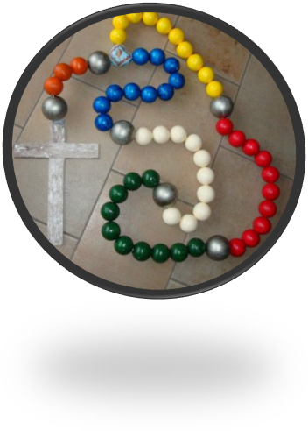
Werkbeschrijving grote rozenkrans (bijvoorbeeld voor in kinderprocessie)
U heeft nodig:
- 53 styropor ballen, middenmaat
- 6 styropor ballen, groot
- 1 styropor hartvormig (of ovaal)
- twee dunne latjes (voor het kruis)
- houtlijm
- nylon koord Ø 1 mm
- 7 verschillende kleuren verf

Doorboor volgens voorbeeld eerst de ballen en het hartje met een breinaald nr. 3

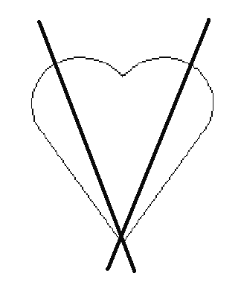
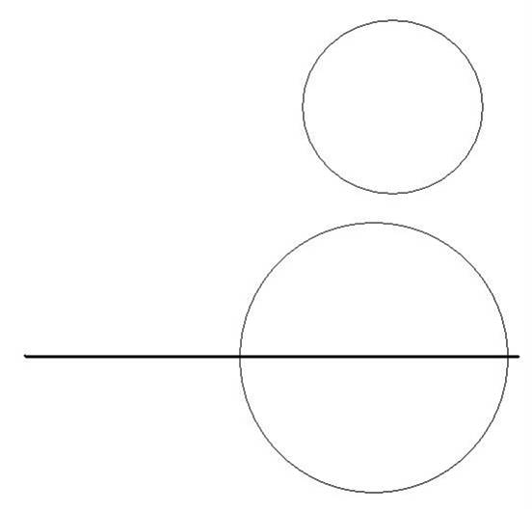

- beschilder 5x10 en 3 middenmaat styropor ballen in een andere kleur.
In totaal dus 6 verschillende kleuren voor de Weesgegroet kralen.
- beschilder 6 grote styropor ballen voor de Onze Vader kralen in een opvallende kleur.
- beschilder het hartje
- lijm de latjes met houtlijm in kruisvorm op elkaar, maak een lus van 10 cm koord en
lijm dan de uiteinden aan de achterkant van het kruis
- wacht totdat alles droog is. Begin daarna met rijgen op het aangegeven punt boven
het kruis.
- Volg de tekening van de rozenkrans.
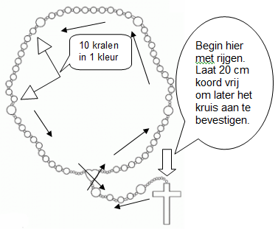
Kom je weer bij het hartje uit, ga dan
door de onderste 5 kralen naar het kruis.
- Bevestig het kruis door de koorden aan de
lus van het kruis te knopen.

Veel succes!

Verkrijgbaar bij Xenos, totaal pakket voor € 11,-

